買い物、服薬など、自分で出来ていたことを再び自分で。楽しく「脳」が元気になるデイ施設

官公庁も高く評価、NHKでも紹介された「らくしゅう式 脳機能訓練🄬」を導入しています。

「ワーキングメモリ」を笑いながら鍛える。
特に、認知症予防のポイントとされるのが「ワーキングメモリ」です。
「脳のメモ帳機能」ともいわれ、作業に必要な記憶を一時的にとどめておきながら、
作業をすすめていく能力のことをいいます。

ワーキングメモリが衰えると、「冷蔵庫を開けたけど、何を取ろうとしていたのか
忘れた」「鍋をこがした」「家事がもたもたして全然進まない」等が起こります。

弊デイでは、朝の挨拶、グループ活動、レクリエーション、ＴＶ視聴等あらゆる
時間帯に「脳･機能訓練プログラム」が組み入れられています。デイで1日過ごす
中で、気づかないうちにワーキングメモリなど重要な脳力を改善できます。

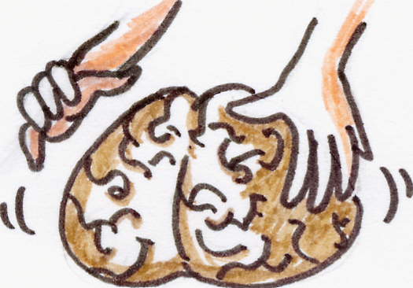
デイのあらゆる時間帯で
重要脳力を刺激する！

まるで
脳のマッサージ
のよう!?

ワーキングメモリ
集中する

おぼえる
イメージする

前頭葉をつかう
いそぐ

まよう
わらう
はんだんする

ご見学、大歓迎！ 事前にお電話をお願いします。

デイサービス名 TEL

